园区综合能源项目投资收益测算与辅助决策系统
V2.14 用户操作说明书
从匿名项目录入、综合能源测算到报告导出的完整操作指南

软件简称 | 零碳项目辅助决策系统
版本 | V2.14
编制日期 | 2026年8月2日
权利人 | 待权利人确认

1. 使用前说明
- 本手册仅覆盖 V2.14 正式功能范围。
- 演示项目统一为广东工业园标准项目（匿名）。
- 金额默认以万元表示，电量常以 kWh 或万 kWh 表示，功率为 kW，容量为 kWh。

2. 目录与推荐路径
- 第 1 步：新建或打开项目。
- 第 2 步：录入项目、建筑、设备、电费与电价。
- 第 3 步：依次完成光伏、储能和其他稳定改造测算。
- 第 4 步：在收益分析复核组合结果。
- 第 5 步：进入报告中心导出 Excel 或 PDF。

3. 项目汇总
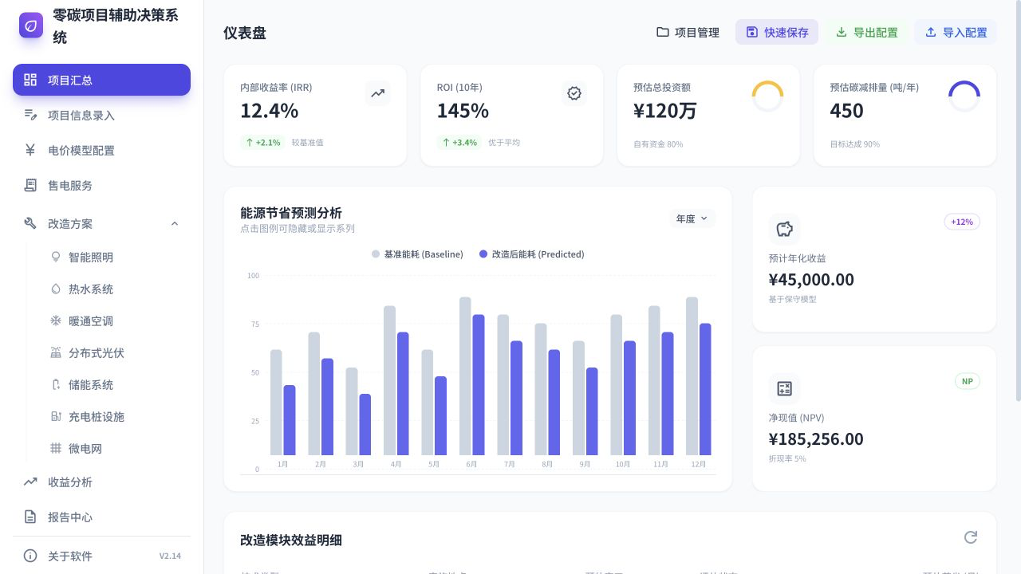
图 3 项目汇总（广东工业园标准项目（匿名））
- 确认当前项目组合和关键指标。
- 从最近项目进入已有测算，或转到项目信息录入创建项目。
- 仪表盘数据是摘要，不替代各模块的参数复核。

4. 项目信息录入

图 4 项目信息录入（广东工业园标准项目（匿名））
- 填写项目名称、类型、省市和建筑基础信息。
- 申报演示不得录入真实客户联系人、账号或精确地址。
- 点击保存后再进入电价或改造模块。

5. 建筑与设备边界
- 建筑面积用于照明、空调等快速估算。
- 可利用屋顶面积约束光伏装机上限。
- 变压器容量与负荷曲线约束储能功率和充电桩规模。
- 正式投资前用图纸、台账与实测负荷替换默认估算。

6. 电费账单录入
- 按月录入电量、电费、需量和基本电费信息。
- 检查 12 个月合计与原始账单是否一致。
- 缺少分时电量时，系统可用项目类型典型曲线估算，但报告会提示复核。

7. 电价模型配置
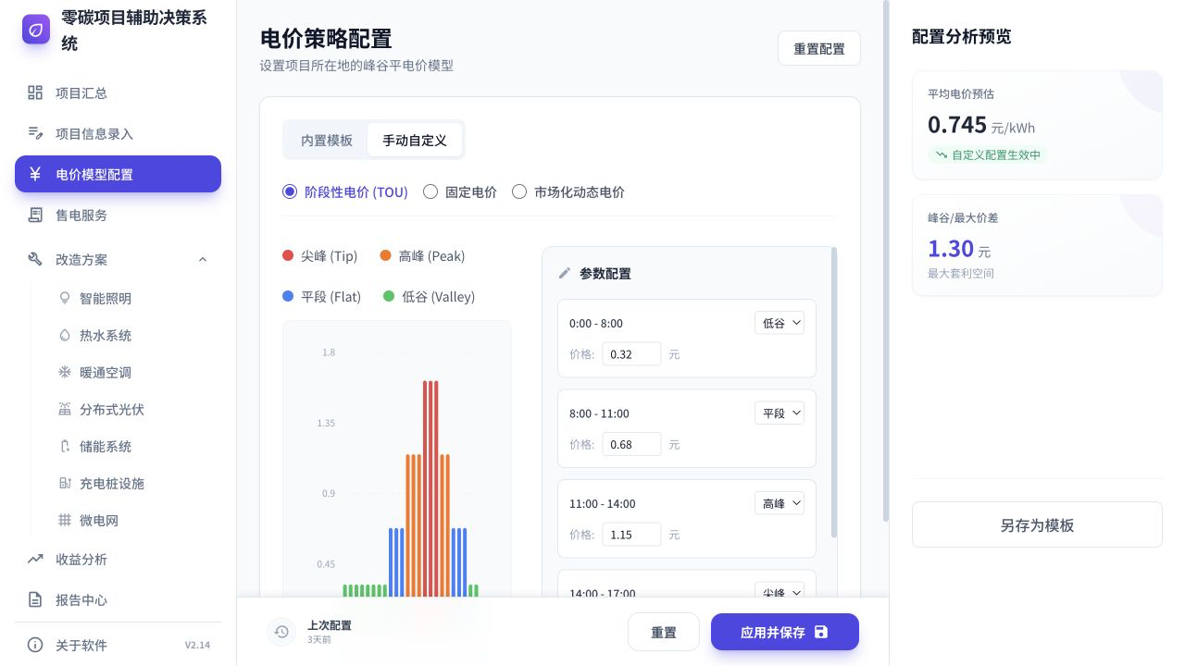
图 7 电价模型配置（广东工业园标准项目（匿名））
- 选择内置模板或手动设置尖峰、峰、平、谷电价。
- 确认每个时段覆盖完整且不重叠。
- 储能套利对峰谷价差敏感，务必核对项目实际执行电价。

8. 售电服务
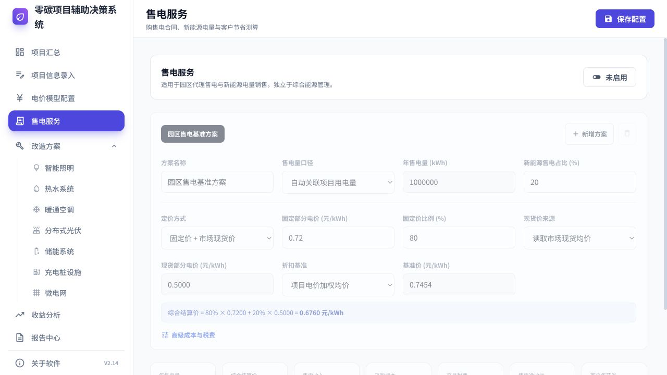
图 8 售电服务（广东工业园标准项目（匿名））
- 录入年售电量、购售电价差和服务成本。
- 仅在已有真实合同或明确报价时启用。
- 收益分析会将启用模块计入组合现金流。

9. 智能照明
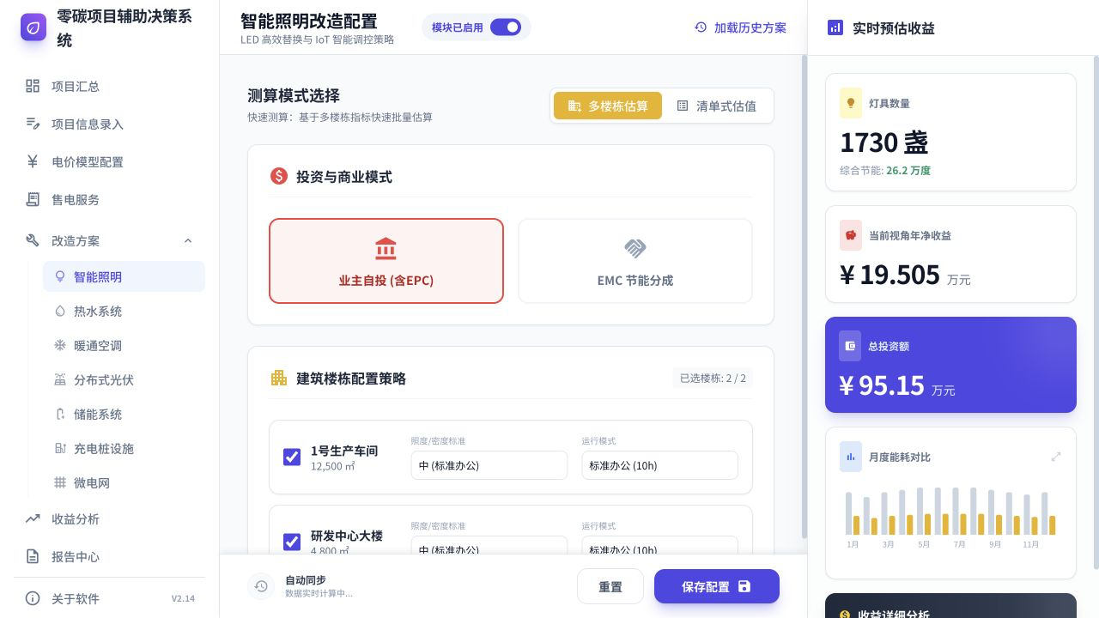
图 9 智能照明（广东工业园标准项目（匿名））
- 录入原灯具、新灯具、数量和运行小时。
- 核对功率单位 W 与数量，避免把总功率误填为单灯功率。
- 系统输出节电量、年节省和投资回收指标。

10. 热水系统
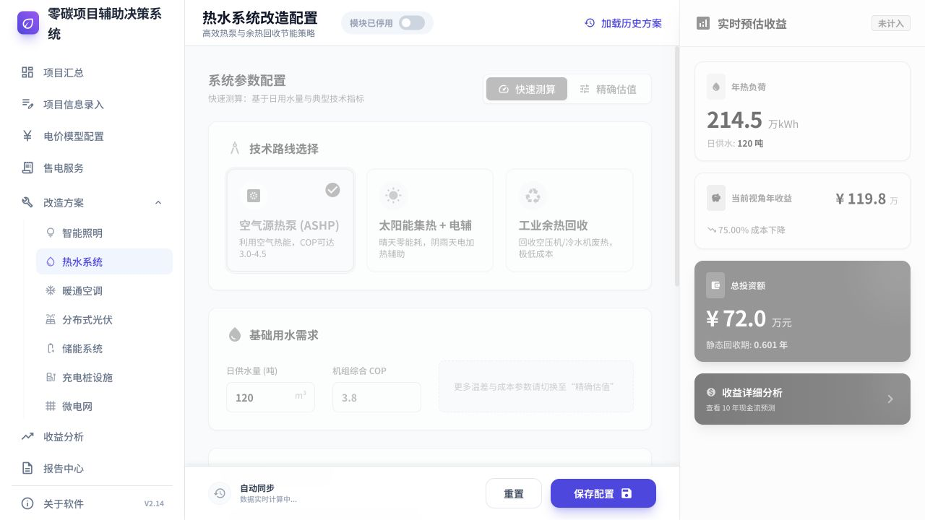
图 10 热水系统（广东工业园标准项目（匿名））
- 选择当前热源与改造方案。
- 录入热水量、温升、设备效率、能源单价和运维。
- 在缺少计量时将结果标注为快速估算。

11. 暖通空调
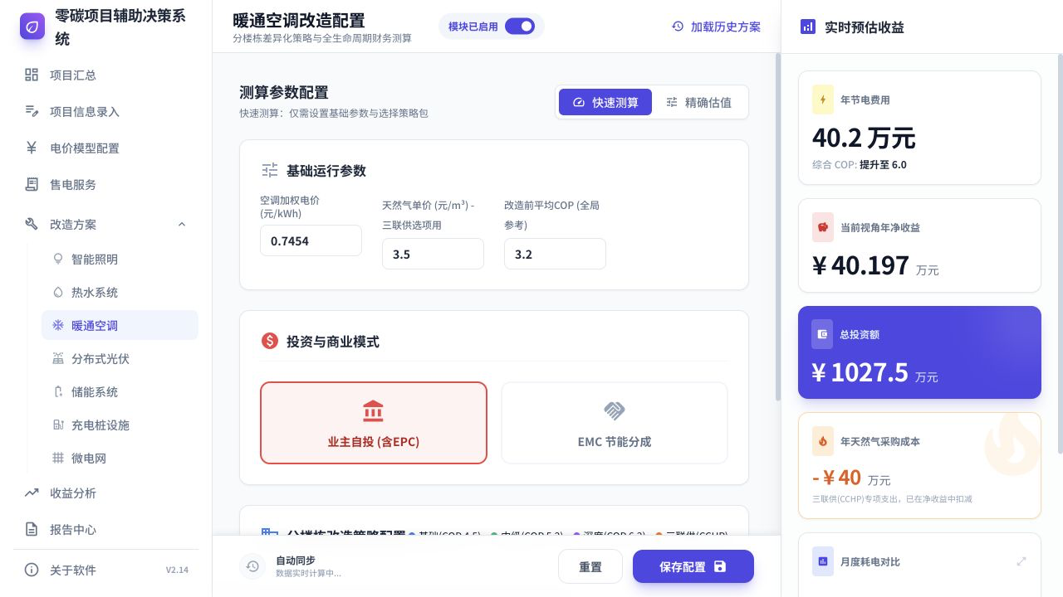
图 11 暖通空调（广东工业园标准项目（匿名））
- 录入服务面积、运行时长、原系统和新系统 COP。
- 节电率需与能效检测、设备报价或同类案例互相验证。
- 投资与收益口径必须包含施工及必要配套。

12. 分布式光伏—工程配置
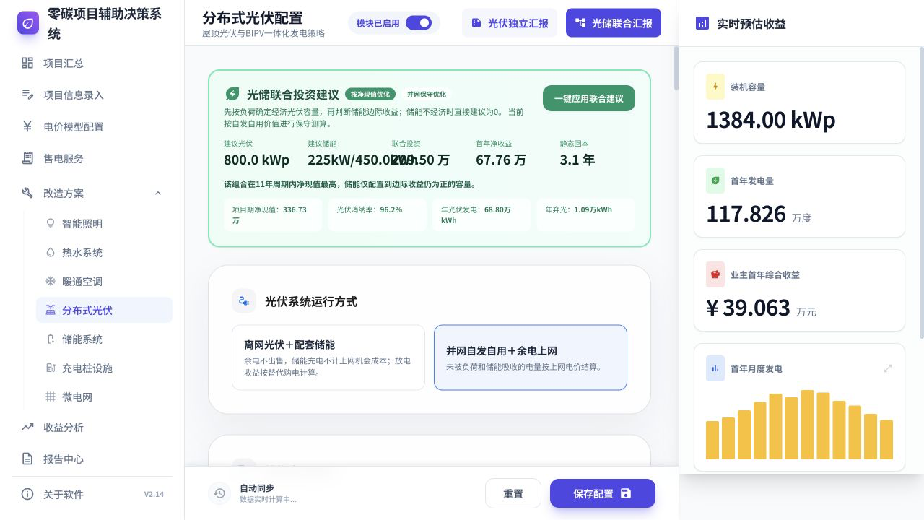
图 12 分布式光伏—工程配置（广东工业园标准项目（匿名））
- 设置可利用面积、单位面积装机、组件与并网方式。
- 确认装机容量不超过屋顶和接入约束。
- 日照与系统效率决定发电量，消纳率决定自用收益。

13. 分布式光伏—EPC 模式
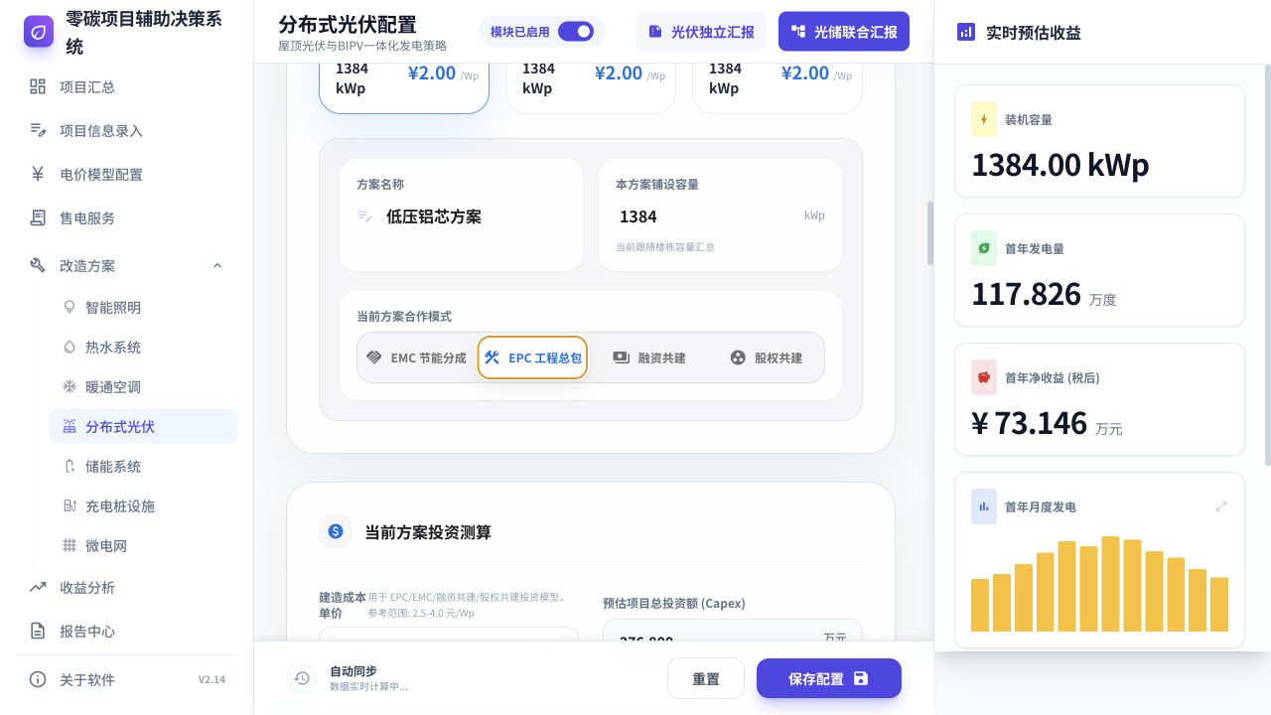
图 13 分布式光伏—EPC 模式（广东工业园标准项目（匿名））
- EPC 模式下初始投资由业主承担。
- 核对单位造价、运维费、衰减、上网电价和自用电价。
- 查看首年发电、首年净收益、IRR、NPV 和动态回收期。

14. 分布式光伏—EMC 边界
- EMC 模式必须明确投资方、节能收益分成和合同年限。
- 系统账与参与方账分开：内部结算在系统合并现金流中抵消。
- 未签合同前，分成比例仅为测算假设。

15. 储能系统—容量配置
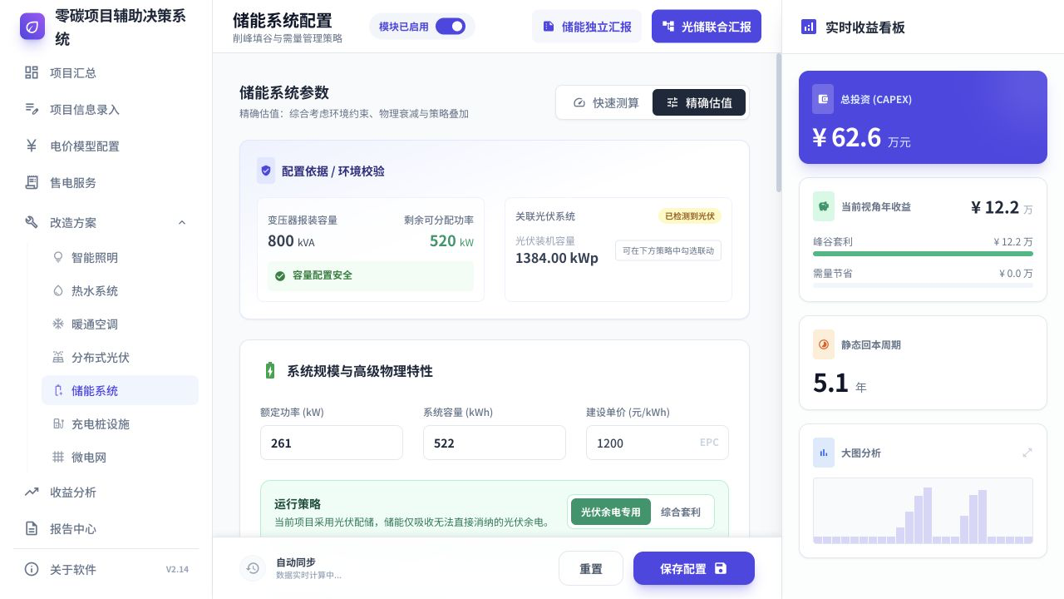
图 15 储能系统—容量配置（广东工业园标准项目（匿名））
- 录入额定功率、容量、DOD、RTE、循环和单位成本。
- 建议容量需要 15 分钟负荷、消防、场地和并网条件复核。
- V2.14 使用基准分时/余电策略，不宣称真实 AI 自动调度。

16. 储能系统—运行策略
- 峰谷套利：谷段充电、峰段放电，并受 SOC 与功率限制。
- 光伏余电：仅吸收当期无法自用的光伏电量，后续供负荷使用。
- 检查年循环次数、有效容量衰减、更换支出和期末残值。

17. 光储协同
- 先运行光伏，再启用储能并选择光伏余电策略。
- 比较无储能与有储能场景，确认协同增量只出现一次。
- 若储能独立套利收益为零，应查看报告中的协同增量而非强行分摊。

18. 充电桩设施
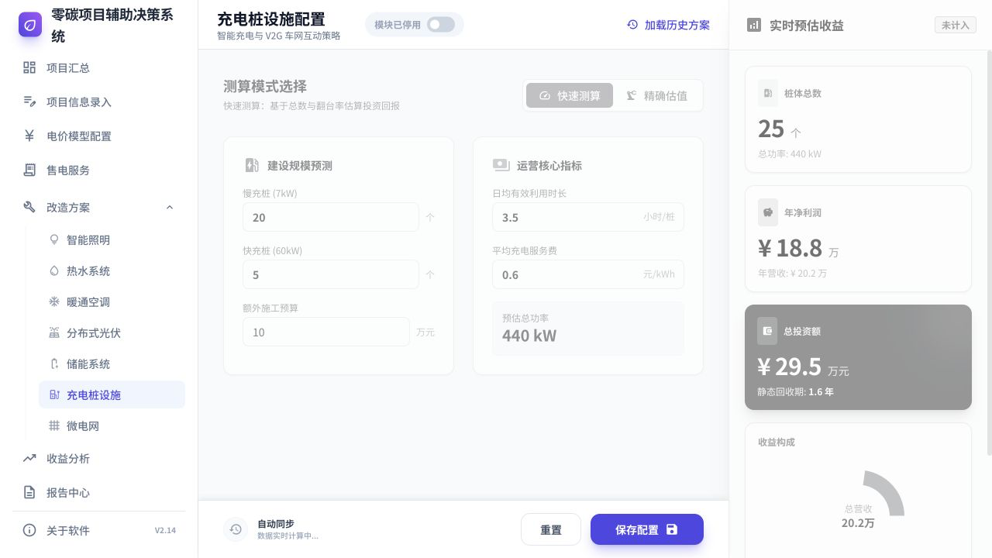
图 18 充电桩设施（广东工业园标准项目（匿名））
- 录入桩数量、功率、利用率、服务费和电力成本。
- 检查变压器余量以及同时率。
- 收益对利用率高度敏感，应采用审慎情景。

19. 收益分析
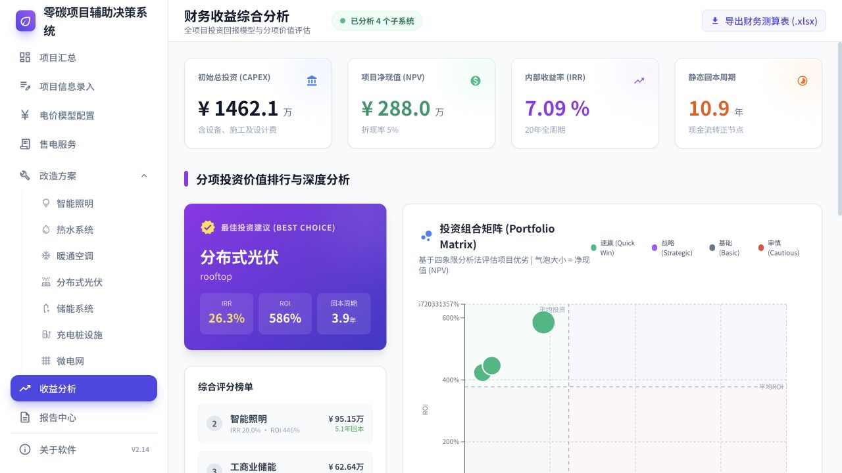
图 19 收益分析（广东工业园标准项目（匿名））
- 复核已分析子系统数量、总投资、NPV、IRR 和回收期。
- 投资组合矩阵用于比较，不代表自动投资承诺。
- V2.14 不显示 AI、碳交易或实时 VPP 收益。

20. 方案对比
- 保持项目边界一致，只改变需要比较的方案参数。
- 优先比较投资、首年收益、NPV、IRR、回收期与风险。
- 保存基准方案后再建立备选方案，避免输入混用。

21. 敏感性分析
- 建议至少测试造价±15%、电价变化、消纳率和效率变化。
- 每次只改变一个变量可观察单因素影响；组合情景需明确假设。
- 关注下行情景下 NPV 是否仍为正以及回收期是否超过设备寿命。

22. 报告中心
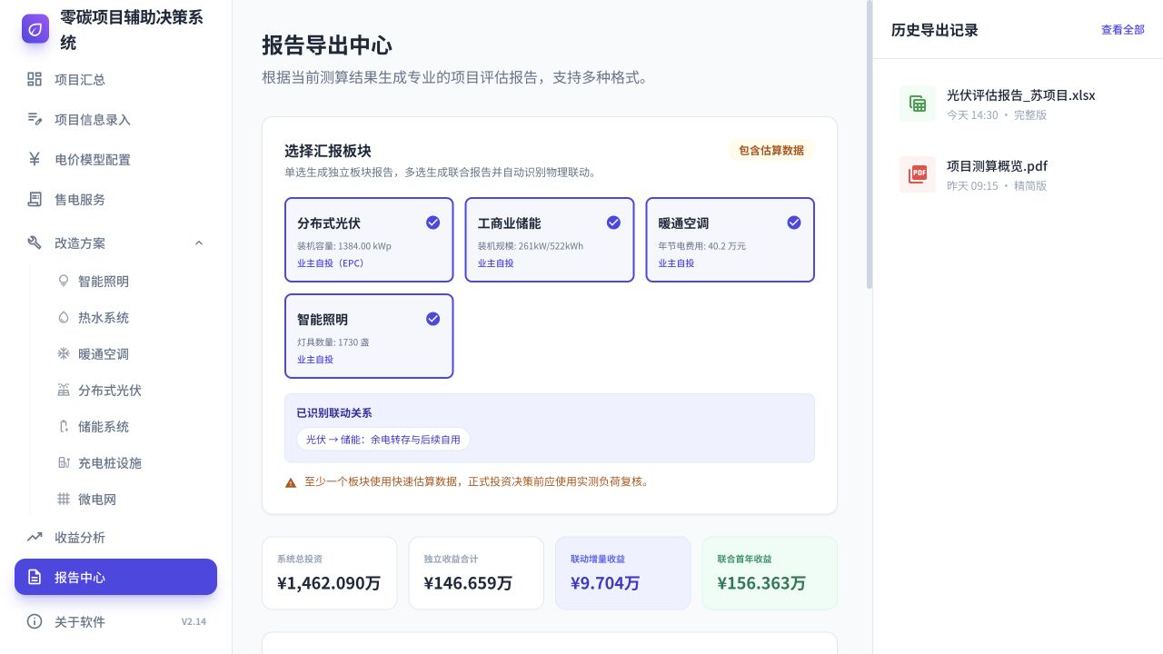
图 22 报告中心（广东工业园标准项目（匿名））
- 勾选需要汇报的正式模块。
- 选择精简版或完整版，并确认导出内容。
- 若页面提示使用估算数据，应在报告交付前替换为实测输入。

23. 光伏独立汇报
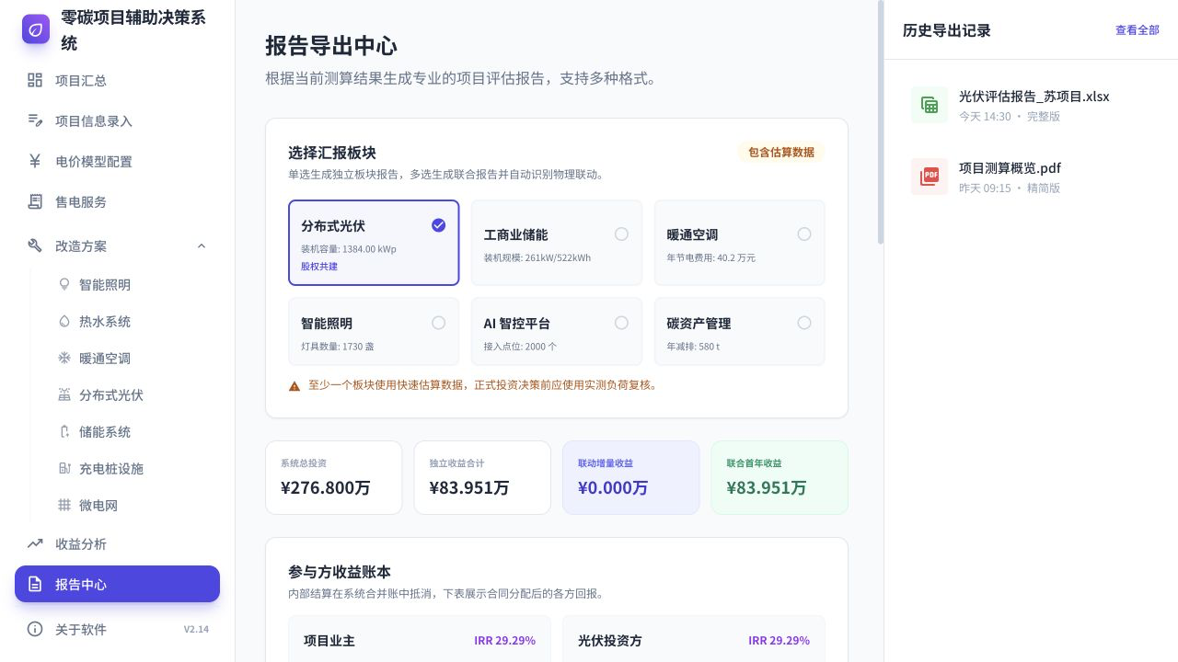
图 23 光伏独立汇报（广东工业园标准项目（匿名））
- 用于单独呈现光伏工程和财务结果。
- 复核项目名、容量、发电量、投资模式和风险提示。
- 导出前确认所有数值与光伏页面一致。

24. 光储联合汇报
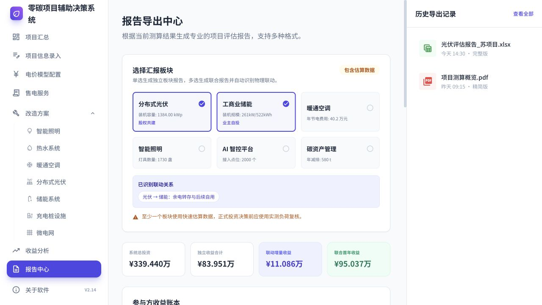
图 24 光储联合汇报（广东工业园标准项目（匿名））
- 联合报告同时呈现光伏、储能及协同增量。
- 检查独立收益合计 + 联动增量 = 联合首年收益。
- 参与方账本与系统经济账应保持边界清晰。

25. 完整版项目书
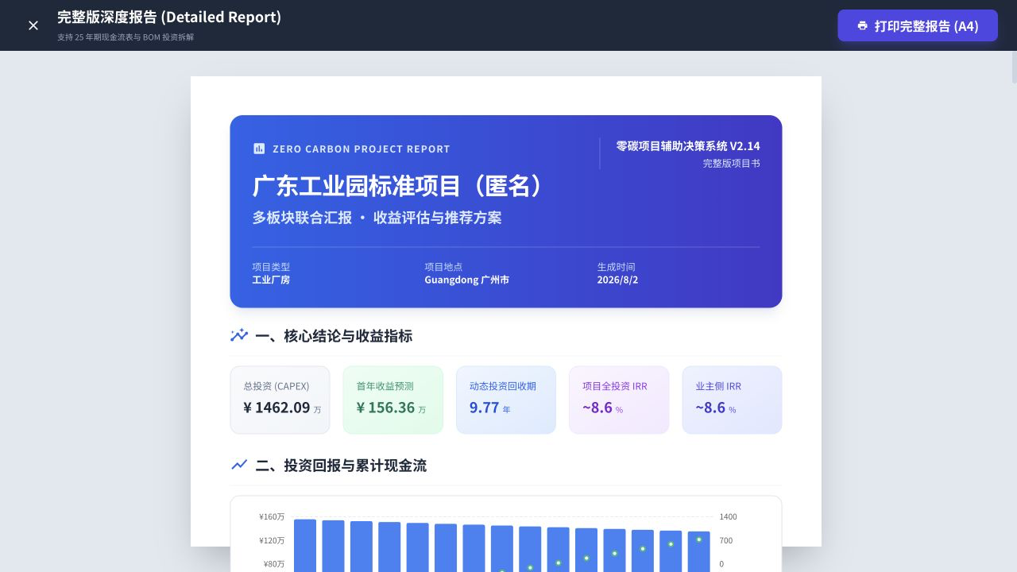
图 25 完整版项目书（广东工业园标准项目（匿名））
- 完整版包含核心结论、模块章节、年度现金流和风险提示。
- 打印/导出前查看分页与图表是否完整。
- 报告仅供测算与辅助决策，不作为最终投资承诺。

26. 项目管理与保存
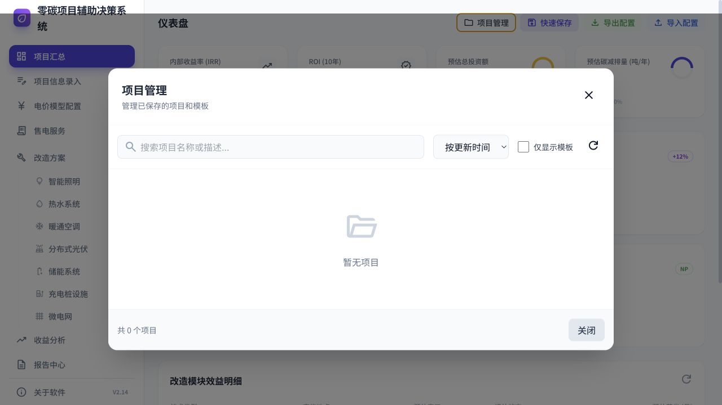
图 26 项目管理与保存（广东工业园标准项目（匿名））
- 新建项目后使用保存功能固化当前状态。
- 关闭并重新打开后检查最近项目和关键参数。
- 删除项目前确认目标；申报演示项目不得混入真实客户记录。

27. 关于软件

图 27 关于软件（广东工业园标准项目（匿名））
- 核对软件全称、简称与版本均为 V2.14。
- 权利人字段在事实确认前显示“待权利人确认”。
- 正式申报前需按权属确认表更新该字段并重新构建。

28. 报告数值复核
- 界面与报告使用相同项目快照。
- 光伏、储能、综合收益应分别与独立验证表对照。
- 金额保留位数可能因展示不同而变化，但底层值应在约定误差内一致。

29. 常见问题
- 没有收益：检查模块是否启用、输入是否为零、电价与运行时段是否完整。
- IRR 不显示：现金流可能没有正负号变化或未能形成有效根。
- 保存后未恢复：检查浏览器本地存储权限并尝试重新保存。
- 报告缺少模块：检查报告中心是否勾选且该模块属于正式范围。

30. 数据安全与交付
- 不在演示项目中使用真实客户名称、账号、手机号、密钥或精确地址。
- 不把 .env、浏览器用户数据、日志和临时报告放入申报包。
- 导出文件交付前检查元数据、文件名和截图。

31. 标准算例关键结果
- 光伏：1000 kW，首年发电 1,019,874.24 kWh，投资 320 万元，IRR 22.527%。
- 储能：投资 450 万元，首年净收益 75.25 万元，IRR 11.581%。
- 工程建议：180 kW / 1140 kWh；标准优化推荐光伏 1200 kW、储能 0。
- 这些值用于回归核验，不替代真实项目输入。

32. 正式提交前检查表
- 确认申请人、共同开发关系与权属链。
- 确认开发完成日期和首次发表状态有证据。
- 完成安装包干净环境安装与启动验证。
- 重新运行构建、标准算例、持久化、报告导出和敏感扫描。
- 确保申请表、界面、报告、截图、源程序和说明书完全一致。

